Prezydent Miasta Leszna ogłasza IV przetarg ustny nieograniczony na sprzedaż nieruchomości gruntowej niezabudowanej

Lokalizacja: Leszno, ul. Kurkowa (Grzybowo).
- Oznaczenie nieruchomości w ewidencji gruntów stanowią działki nr: 5/211, 5/209 na ark. m. 24 o łącznej pow. 0,6674 ha, KW nr PO1L/00043351/8, wolne od obciążeń i zobowiązań.
- Opis nieruchomości: nieruchomość gruntowa niezabudowana, niezagospodarowana o kształcie nieregularnym, porośnięta trawą oraz w części drzewami i krzewami, wymagająca uporządkowania własnym kosztem i staraniem przez nabywcę nieruchomości.
Usunięcie drzew i krzewów z terenu nieruchomości jest możliwe na warunkach określonych w Ustawie o ochronie przyrody.
Przez nieruchomość przy granicy z dz. 5/9 przebiega linia energetyczna eN, przy sprzedaży nieruchomości ustanowiona zostanie nieodpłatna służebność przesyłu.
- Przeznaczenie nieruchomości i sposób jej zagospodarowania:
- Dz. 5/211 znajduje się w jednostce U – teren usług, zgodnie z ustaleniami miejscowego planu zagospodarowania przestrzennego w rejonie ulic: Osieckiej, Jesionowej i Kurkowej w Lesznie zatwierdzonego Uchwałą Nr LII/705/2008 Rady Miejskiej Leszna z dnia 16.10.2018r.
- Dz. 5/209 znajduje się w jednostce 1MW/U – teren zabudowy mieszkaniowej wielorodzinnej lub zabudowy usługowej, zgodnie z ustaleniami miejscowego planu zagospodarowania przestrzennego w rejonie ul. Osieckiej, Kąkolewskiej i torów PKP w Lesznie zatwierdzonego Uchwałą Nr VIII/71/2003 Rady Miejskiej Leszna z dnia 29.04.2003r.
- Termin zagospodarowania nieruchomości: zakończenie zabudowy, za którą uważa się wybudowanie budynku w stanie surowym zamkniętym, winno nastąpić w ciągu 4 lat. W przypadku braku zabudowy Prezydent Miasta Leszna zastrzega sobie prawo odkupu nieruchomości w ciągu 5 lat od dnia zawarcia aktu notarialnego.
- Termin i miejsce przetargu: 23 listopada 2020 r., godz. 12:00 sala konferencyjna Wydziału Geodezji na parterze w budynku Urzędu Miasta Leszna przy Al. Jana Pawła II 21.
- Cena wywoławcza netto: 1 600 000,00 zł plus podatek VAT 23% od wartości nieruchomości ustalonej w przetargu.

Postąpienie nie może wynosić mniej niż 1% ceny wywoławczej, z zaokrągleniem w górę do pełnych dziesiątek złotych.
Cena nieruchomości osiągnięta w przetargu zwiększona o podatek VAT 23% podlega zapłacie przed zawarciem umowy notarialnej, nie później niż w dniu zawarcia umowy.

Wysokość i termin wniesienia wadium: 300 000,00 zł wymagalne na koncie Urzędu Miasta Leszna nr: 37 1020 3088 0000 8302 0005 7703 PKO BP S.A. I O/Leszno do dnia 19 listopada 2020 r.
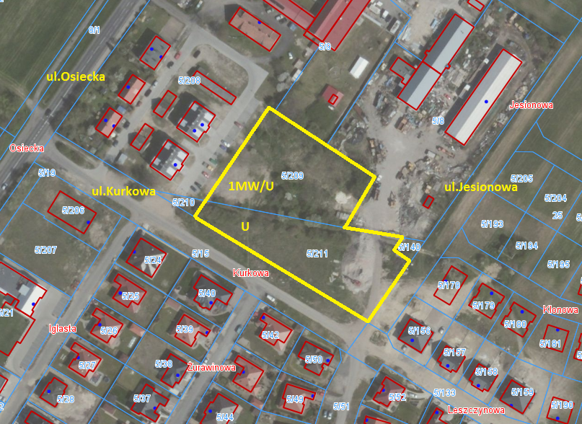
- Skutki uchylenia się od zawarcia umowy: w przypadku gdy osoba ustalona jako nabywca nieruchomości nie przystąpi bez usprawiedliwienia do zawarcia umowy notarialnej w oznaczonym miejscu i terminie podanym w zawiadomieniu, organizator przetargu może odstąpić od zawarcia umowy notarialnej, a wpłacone wadium nie podlega zwrotowi.
- Warunki dodatkowe: uczestnicy przetargu winni posiadać dowód osobisty i dowód wpłaty wadium a prowadzący działalność gospodarczą dodatkowo potwierdzenie wpisu do ewidencji działalności gospodarczej lub odpis z KRS, NIP i zgodę organów statutowych na nabycie nieruchomości. Cudzoziemiec w rozumieniu ustawy z dnia 24 marca 1920 r. o nabywaniu nieruchomości przez cudzoziemców (Dz.U.2017.2278), winien przedłożyć zezwolenie, jeżeli uzyskanie zezwolenia wynika z przepisów cytowanej wyżej ustawy.

Terminy poprzednich przetargów: 23.12.2019r., 18.03.2020r., 19.08.2020r.
Prezydent Miasta Leszna zastrzega sobie prawo odwołania przetargu.
Z regulaminem przetargu można zapoznać się w Wydziale Gospodarki Nieruchomościami Urzędu Miasta Leszna, Al. Jana Pawła II 21, pok. nr 16, telefon 65/ 529-82-13.

Strona internetowa: bip.leszno.pl (dział: Przetargi na nieruchomości)

